Češi zvládají nákupy do školy z běžné výplaty lépe než Slováci. Do úspor sáhne třetina slovenských rodičů, v Česku je to čtvrtina
Brno, 27. 8. 2026

Konec prázdnin a začátek nového školního roku tradičně představují zátěž pro rodinné rozpočty. Aktuální průzkum agentury Ipsos pro společnost Home Credit ukazuje, že čeští rodiče vstupují do září s o něco větším finančním klidem než jejich sousedé na Slovensku. Zatímco v Česku dokáže pokrýt výdaje na školní pomůcky a poplatky z běžné měsíční výplaty 58 % rodičů, na Slovensku je to necelá polovina (49 %). Slovenští rodiče proto častěji sahají do úspor nebo si musejí peníze odkládat několik měsíců dopředu.

Přehled o výdajích: Kdo tápe a kdo má jasno
Představa o tom, kolik bude potřeba na začátku školního roku vynaložit, se v obou zemích liší. V Česku má alespoň přibližný přehled o výdajích za sešity, učebnice a školní poplatky 42 % rodičů, zatímco 29 % přiznává, že výši těchto nákladů vůbec nezná. Nejlepší přehled mají vysokoškolsky vzdělání rodiče (51 %), domácnosti s příjmem mezi 70 a 80 tisíci korunami měsíčně (51 %) a lidé ve věku 36–44 let (50 %). Naopak nejistotu častěji pociťují lidé s výučním listem (36 %) či rodiny s jedním školákem (33 %). Na Slovensku je situace o něco méně přehledná. O celkové výši výdajů nemá žádnou představu 35 % rodičů a dalších 31 % ji má pouze minimální. Pouze přibližný odhad pak má 32 % dotázaných.

„Nejistota ohledně školních výdajů se na Slovensku týká především rodin z východních regionů. V Prešovském kraji nemá představu o nákladech 47 % rodičů. V Česku i na Slovensku vidíme podobný trend: lépe připraveni bývají rodiče ve středním věku a lidé s vyšším vzděláním, kteří rodinný rozpočet plánují systematičtěji,“ uvádí Jaroslav Ondrušek, hlavní analytik společnosti Home Credit.

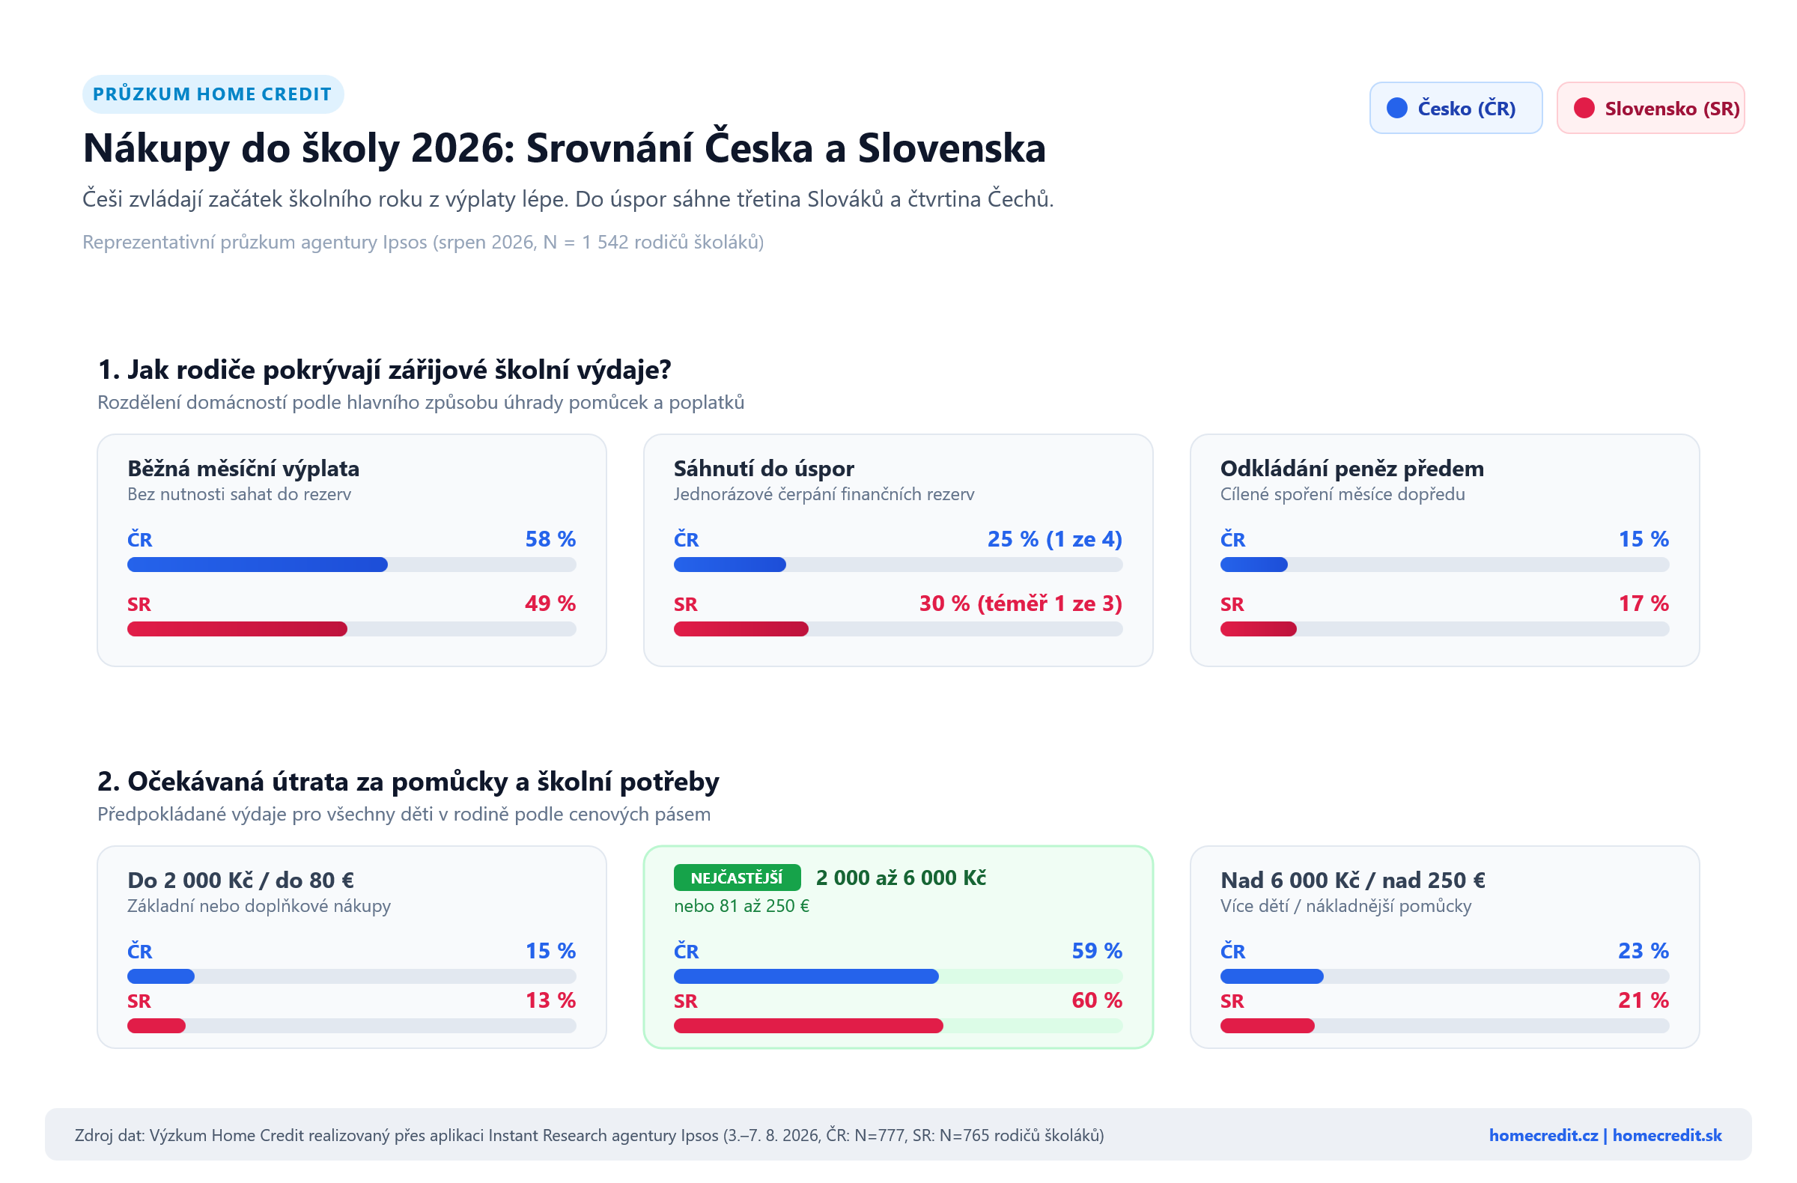

Financování: Výplata, úspory i šetření s předstihem
Výraznější rozdíl mezi oběma zeměmi se projevuje ve způsobu, jakým rodiče hradí zářijové účty:
- Běžná výplata: V Česku dokáže výdaje spojené se začátkem školního roku pokrýt z běžné měsíční výplaty 58 % rodin. Nejčastěji jsou to lidé s vysokoškolským vzděláním (66 %) a domácnosti z Prahy (60 %). Na Slovensku si s běžným příjmem vystačí 49 % domácností.
- Sáhnutí do úspor: V České republice musí využít finanční rezervy čtvrtina respondentů (25 %), častěji lidé z menších obcí do 5 000 obyvatel. Na Slovensku se jedná o téměř třetinu rodin (30 %), přičemž nejčastěji jde o mladší rodiče ve věku 27–35 let a lidi se středoškolským vzděláním.
- Odkládání peněz předem: V Česku si na začátek školy předem spoří 15 % rodičů. Na Slovensku je tento podíl o něco vyšší (17 %). Ačkoliv většina rodin zvládne zářijový nápor z běžného rozpočtu, pro část domácností na obou stranách hranice se tato událost bez předchozí přípravy či sáhnutí do rezerv neobejde.

„Začátek školního roku představuje pro rodinné rozpočty významnou jednorázovou zátěž, která přichází bezprostředně po období prázdnin a dovolených. Z dat je patrné, že značná část rodin na obou stranách hranice musí tyto výdaje financovat z úspor. Pro zachování finanční stability proto doporučujeme nákupy rozložit v čase, nekupovat hned první týden vše naráz a zjistit si, které pomůcky škola skutečně vyžaduje hned na začátku školního roku a které lze dokoupit postupně během podzimu,“ doplňuje Miroslav Zborovský, ombudsman klientů Home Creditu.

Očekáváná útrata je v Čechách i na Slovensku podobná
Většina českých rodičů (59 %) očekává, že za školní pomůcky a související poplatky pro všechny své děti utratí celkem 2 000 až 6 000 Kč. Téměř čtvrtina (23 %) počítá s ještě vyššími náklady. Útratu do 2 000 tisíc korun předpokládá jen 15 % respondentů. Na Slovensku jsou očekávání velmi podobná. Celkem 60 % rodin počítá s výdaji v rozmezí 81 až 250 eur (zhruba 2 000 až 6 000 Kč). Více než pětina respondentů (21 %) však očekává, že jejich náklady tuto hranici překročí. Výdaje do 80 eur (zhruba 2 000 korun) předpokládá 13 % respondentů.

Klíčová data z průzkumu Home Creditu:
- Výplata vs. úspory: Běžná měsíční výplata stačí na pokrytí školních výdajů 58 % českých rodičů, na Slovensku je to méně než polovina (49 %).
- Rezervy v ohrožení: Do úspor musí kvůli začátku školního roku sáhnout 30 % slovenských domácností, v Česku je to 25 %.
- Očekávaná útrata: Většina rodin v ČR (59 %) počítá s náklady v rozmezí 2 000 až 6 000 Kč. Na Slovensku je to 60 % rodin
- Přehled o rozpočtu: Přibližnou představu o celkové ceně pomůcek má 42 % Čechů oproti 32 % Slováků. Naopak 35 % slovenských a 29 % českých rodičů nemá o výši nákladů vůbec žádnou představu.

Zdroj dat:
Průzkum byl realizován prostřednictvím aplikace Instant Research agentury Ipsos ve dnech 3. 8. – 7. 8. 2026. V České republice proběhl na reprezentativním vzorku populace 18–65 let (celkem N = 1 000, z toho N = 777 rodičů dětí nastupujících ve školním roce 2026/2027 do školy). Na Slovensku proběhl sběr dat na reprezentativním vzorku populace 18–65 let (celkem N = 1 050, z toho N = 765 rodičů dětí nastupujících ve školním roce 2026/2027 do školy).

Kateřina Dobešová
Tisková mluvčí Home Credit ČR a SR
Tel.: + 420 736 473 813
E-mail: katerina.dobesova@homecredit.cz
Poznámka pro editory:
O společnosti Home Credit a.s.
Home Credit a.s. je česká finanční společnost založená v roce 1997. Od roku 2023 je dceřinou společností Air Bank a.s., přičemž obě značky na trhu fungují samostatně. Home Credit poskytuje spotřebitelské financování včetně nákupů na splátky, hotovostních půjček, konsolidací, financování aut, podnikatelských úvěrů i operativního leasingu elektronických zařízení. Společnost je zapsaná u České národní banky jako platební instituce a nebankovní poskytovatel spotřebitelského úvěru. V Česku poskytl Home Credit v roce 2025 úvěry v celkové výši 21,2 miliardy korun a pravidelně se umisťuje v čele nebankovních společností v Indexu odpovědného úvěrování organizace Člověk v tísni. Více na www.homecredit.cz
Skupina PPF je soukromý mezinárodní investiční holding s různorodým portfoliem aktiv. Působí ve 25 zemích a investuje v mnoha odvětvích, včetně telekomunikací, médií, finančních služeb, nemovitostí, strojírenství a e-commerce. Skupina vlastní aktiva ve výši 42,6 miliardy eur a celosvětově zaměstnává 37 tisíc lidí (k 31. prosinci 2025).

